Seminarium-forum energetyczne w Stalowej Woli

Seminarium-forum nt „Zmiany i rozwój elektroenergetyki w Polsce Południowo-Wschodniej w aspekcie poprawy bezpieczeństwa energetycznego kraju” odbyło się w dniu 12 kwietnia 2011r. w Hotelu Hutnik w Stalowej Woli. Zorganizowane zostało przez Zarząd Oddziału Stowarzyszenia Elektryków Polskich w Tarnobrzegu wspólnie z Radą Naczelnej Organizacji Technicznej Federacji Stowarzyszeń Naukowo-Technicznych w Tarnobrzegu w ramach XXIV Kongresu Techników Polskich i XXXV-lecia Oddziału Tarnobrzeskiego SEP. W obradach wzięło udział ponad 80 osób.

Organizatorzy założyli, że celem seminarium-forum będzie dostarczenie podmiotom uczestniczącym w procesie wytwarzania, dystrybucji, obrotu i konsumpcji energii elektrycznej wiedzy n/t aktualnego stanu i kierunków zmian w tym złożonym procesie, z osiągnięciem wzajemnych korzyści jego uczestników również we współpracy biznesowej. Ustalony program, adresowany w szczególności do pracowników techniczno-handlowych organizujących zaopatrzenie odbiorców przemysłowych i komunalnych w energię elektryczną obejmował zagadnienia:
- planowane inwestycje i modernizacje w energetyce,
- stan obecny i przewidywane zmiany w organizacji obrotu i dystrybucji energii elektrycznej,
- stan obecny i przewidywane zmiany w systemie zakupu energii przez odbiorców,
- pozycja odbiorcy na rynku energii – stan obecny i w przyszłości,
- bezpieczeństwo energetyczne Polski Południowo-Wschodniej,
- nowoczesne urządzenia i systemy pomiarowo-rozliczeniowe energii elektrycznej,
- nowoczesne instalacje do kompensacji poboru mocy biernej i filtracji wyższych harmonicznych.
Aby tak sformułowany cel osiągnąć a program spełnić, na seminarium-forum zostali zaproszeni przedstawiciele:
- producentów energii elektrycznej:GDF SUEZ Energia Polska SA Połaniec, Elektrownia Stalowa Wola SA, Elektrociepłownia Stalowa Wola SA, Elektrociepłownia Nowa Sarzyna Sp z o.o.
- przedsiębiorstw energetycznych zajmujących się obrotem i dystrybucją energii: PGE Obrót SA Rzeszów, PGE Dystrybucja SA Oddział Rzeszów, ENESTA Sp z o.o. Stalowa Wola.
- przemysłowych i komunalnych odbiorców energii z obszaru Stalowej Woli, Tarnobrzega, Rzeszowa, Leżajska, Sandomierza.
- Urzędu Regulacji Energetyki Warszawa-Oddział Kraków,
- wiodących firm krajowych oferujących nowoczesne urządzenia i systemy pomiarowo-rozliczeniowe energii elektrycznej zwłaszcza dla potrzeb jej zakupu wg zasad rynkowych oraz oferujących instalacje do kompensacji poboru mocy biernej i filtracji wyższych harmonicznych: APP Sp. z o.o. Kraków, INNSOFT Sp. z o.o. Warszawa, MIKRONIKA Poznań, PiA-ZAP Sp. z o.o. Puławy, ELMA ENERGIA Olsztyn, OLMEX SA Olsztyn.

Organizatorzy z satysfakcją odnotowali przybycie przedstawicieli: zaproszonych przedsiębiorstw energetycznych i firm specjalistycznych, dużych i średnich odbiorców energii a także spośród zaproszonych Gości obecność Pani Renaty Butryn - Posłanki na Sejm RP i Pana Roberta Fili - Starosty Stalowowolskiego.
Obrady seminarium-forum otworzył, jego gości i uczestników powitał Marek Modzelewski – Prezes Zarządu Rady FSNT-NOT w Tarnobrzegu, a funkcje przewodniczącego obrad powierzono Marianowi Bunarowskiemu – Wiceprezesowi Oddziału Tarnobrzeskiego SEP.

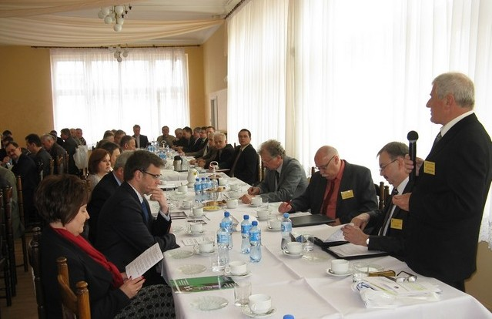  Rozpoczęcie obrad | 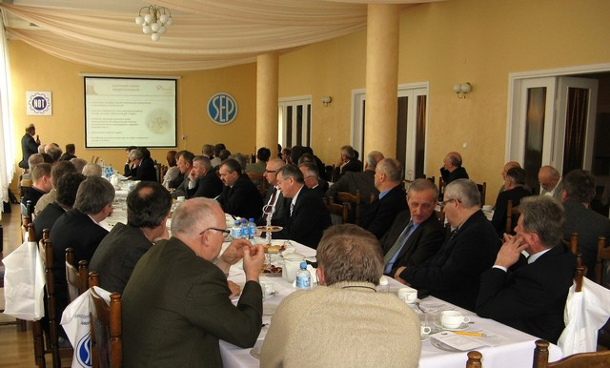  Obrady w toku

Po programowych wystąpieniach przedstawicieli przedsiębiorstw, firm i instytucji uczestnicy zadawali pytania oraz wywiązywała się dyskusja, w której również wypowiadali się goście. Wystąpienia te potwierdziły podejmowanie przez przedsiębiorstwa energetyczne w Polsce Południowo-Wschodniej określonych przedsięwzięć inwestycyjnych i modernizacyjnych pozwalających na zwiększenie mocy wytwórczych elektrowni zapewniające produkcję energii elektrycznej i cieplnej ekologicznie czystej, zwiększenie zdolności przesyłowych sieci dystrybucyjnych oraz poprawę bezpieczeństwa energetycznego w tym obszarze działalności, rozumianego w uproszczeniu jako niezawodność wytwarzania i dostawy energii o odpowiednich parametrach dla odbiorców. W ostatnich latach uległy również poprawie warunki handlowej obsługi odbiorców z zapowiedzią dalszych zmian w kierunku partnerskiego traktowania klientów-odbiorców energii.
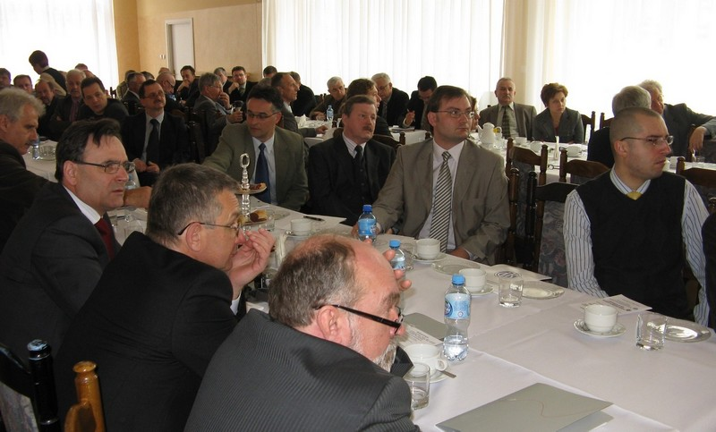  Zasłuchani uczestnicy | 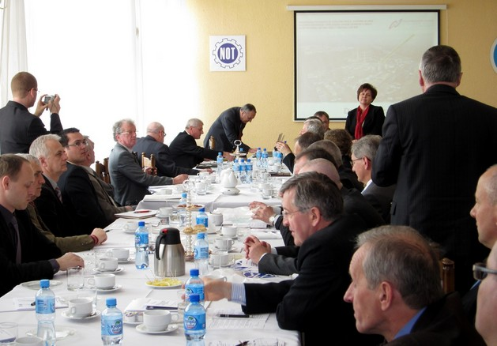  Dyskusja

W dyskusji przedstawiciele odbiorców zgłosili szereg uwag i zastrzeżeń. Najważniejsze z nich to:
- Z głosów w kierunku Elektrowni: już teraz ceny energii elektrycznej w Polsce należą do najwyższych w Europie. Odbiorcy wyrażają poważne obawy, że kumulowane obecnie w krótkim czasie inwestycje energetyczne spowodują dalszy znaczny wzrost tych cen. Odbiorcy z rejonu Stalowej Woli i Tarnobrzega do dzisiaj odczuwają skutki – w tym ograniczenia produkcji, płac i zatrudnienia – wprowadzonej z końcem 2008r. ponad 40% podwyżki cen energii i przypomnieli, że wielokierunkowe starania we właściwych instytucjach i urzędach państwowych oraz protesty zdesperowanych załóg nie wpłynęły na korektę tej podwyżki.
- Z głosów w kierunku PGE Dystrybucja SA Oddział Rzeszów i ENESTA Sp. z o.o.: usługa dystrybucji energii na terenie ich działania jest nadal zdecydowanie droższa niż dla konkurencyjnych hut i zakładów produkcji maszynowej zlokalizowanych na Śląsku, w Zagłębiu, czy w rejonie Krakowa, korzystających z obsługi dystrybucyjnej innych grup energetycznych. Wyjaśnienia przedstawicieli energetyki o wysokich kosztach utrzymania rozległych sieci dystrybucyjnych zwłaszcza na terenach o słabym uprzemysłowieniu i zaludnieniu nie zadowoliły odbiorców.
- Wytwarzanie energii elektrycznej z biomasy wymaga drogich inwestycji, których koszty wynikowo poniosą odbiorcy. Dlatego do zabudowy instalacji spalania biomas powinny być wyznaczone elektrownie wiodące. Obecnie praktycznie wszystkie elektrownie ”eksperymentują” w tym kierunku.
- Odbiorcy przemysłowi z rejonu Stalowej Woli są zawiedzeni potwierdzonym na seminarium-forum brakiem możliwości bezpośredniego zakupu energii elektrycznej na korzystniejszych warunkach cenowych (bo z ograniczeniem ilości pośredników) z położonej w niewielkiej odległości modernizowanej Elektrowni Stalowa Wola SA oraz budowanej gazowej Elektrociepłowni Stalowa Wola SA. Taki sposób zaopatrzenia zakładów przemysłowych w energię – zgodny z przedwojenną koncepcją Twórcy COP Wicepremiera Eugeniusza Kwiatkowskiego – jest uznawany nadal przez tę grupę odbiorców za logiczny i uzasadniony. Niektórzy z nich przez wiele lat czynili starania aby taką współpracę z Elektrownią Stalowa Wola SA nawiązać.
- Do Urzędu Regulacji Energetyki skierowano pytanie w jaki sposób odbiorcy energii mogą skorzystać z art.45 ust.2 ustawy z dn. 10 kwietnia 1997r. - Prawo Energetyczne, tj z możliwości współfinansowania przez przedsiębiorstwa energetyczne przedsięwzięć i usług zmierzających do zmniejszenia zużycia paliw i energii u odbiorców – URE udzieli odpowiedzi po przeanalizowaniu zagadnienia.
- Przyszłością energetyki polskiej powinna być energetyka jądrowa, zatem decyzje i prace w tym kierunku wymagają przyspieszenia. Energetyka jądrowa m.in. jednoznacznie wyeliminuje skutki opłat za emisję, zwłaszcza dwutlenku węgla.
Oferty usług i wyrobów zaprezentowane w trakcie obrad plenarnych i w sali wystawowej przez firmy specjalistyczne obecne na seminarium, współpracujące od wielu lat z zakładami przemysłowymi zlokalizowanymi w Polsce Południowo-Wschodniej obejmowały nowoczesne rozwiązania techniczne i spotkały się z dużym zainteresowaniem uczestników.
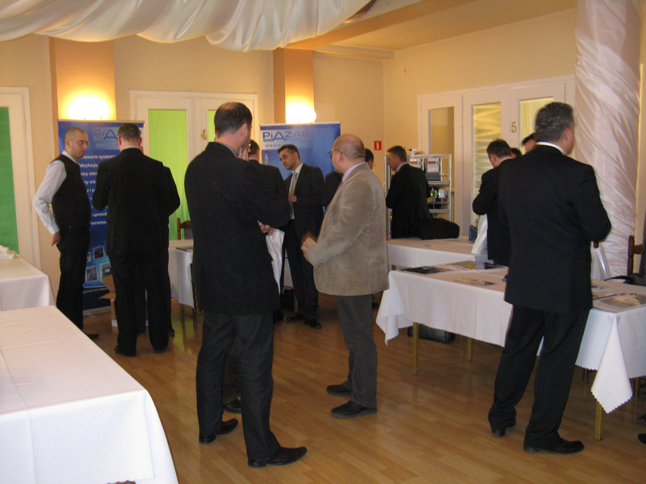
Fragment sali wystawowej
Podsumowania i zakończenia obrad dokonał Jerzy Mąsior – Prezes Oddziału Tarnobrzeskiego Stowarzyszenia Elektryków Polskich .
Organizatorzy dziękują wszystkim przedsiębiorstwom, firmom i osobom, które przyczyniły się do zebrania w jednym miejscu i czasie tak szerokiego gremium kompetentnego w problematyce energetyki regionu Polski Południowo-Wschodniej.

Opracowanie: Marian Bunarowski

